Projekt „Ne bacaj otpad u moj dom“

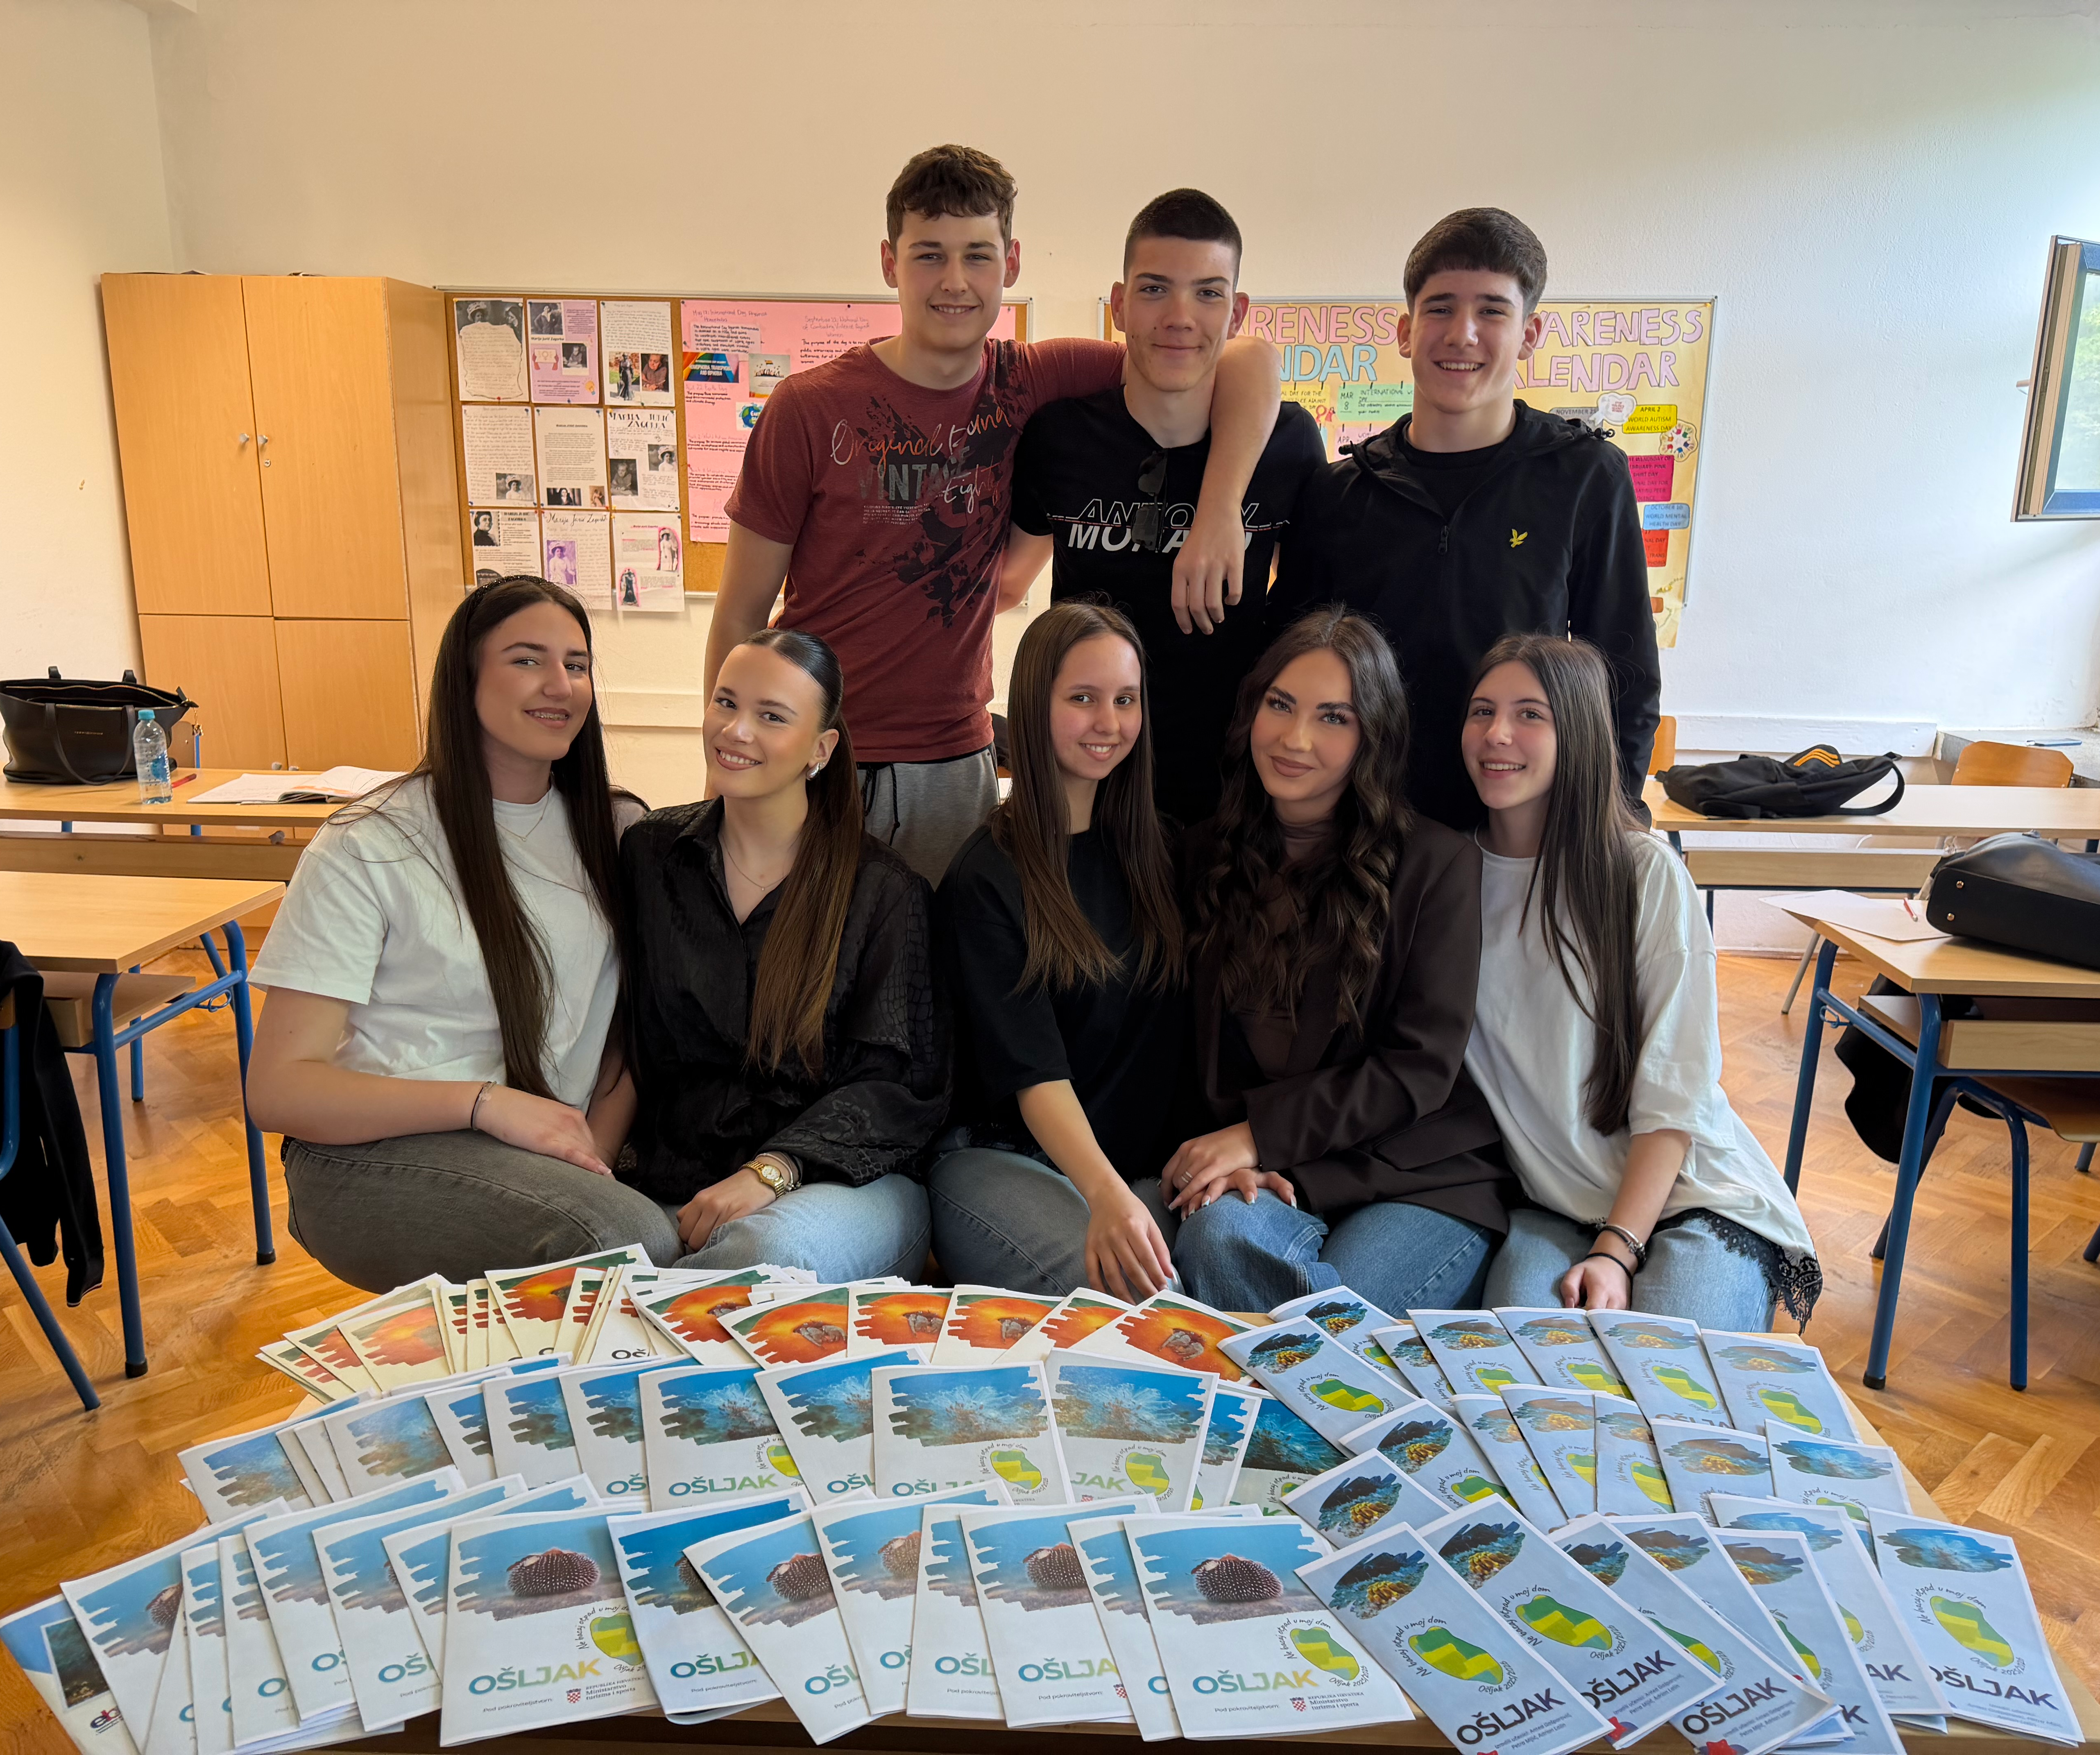
Projekt „Ne bacaj otpad u moj dom“, koji je provela Ekonomsko-birotehnička i trgovačka škola Zadar pod pokroviteljstvom Ministarstva turizma i sporta Republike Hrvatske u suradnji s partnerima i pridruženim partnerima, uspješno je realiziran tijekom predviđenog razdoblja provedbe. Projekt je vodila nastavnica Anita Kocman. Glavni cilj projekta bio je podizanje ekološke svijesti učenika, lokalnog stanovništva i posjetitelja o važnosti očuvanja morskog okoliša te razvoj kompetencija učenika kroz aktivnosti održivog turizma, zaštite prirode i suradnje s lokalnom zajednicom. Svi planirani ciljevi i aktivnosti ostvareni su u cijelosti.
Na početku provedbe provedena su terenska istraživanja otoka Ošljaka i njegova podmorja. U suradnji s Ronilačkim klubom Sv. Roko prikupljene su podvodne fotografije morskih organizama, od kojih je odabrano 36 vrsta za predstavljanje na budućoj poučnoj stazi. Učenici su sudjelovali u obradi sadržaja, izradi opisa organizama na hrvatskom i engleskom jeziku te pripremi QR kodova koji omogućuju pristup dodatnim informacijama.
Središnja aktivnost projekta bila je izrada i postavljanje trajne poučne staze na otoku Ošljaku. Staza, dužine približno dva kilometra, sadrži ukupno 37 edukativnih ploča i fotografija koje posjetitelje upoznaju s bogatstvom podmorja te važnosti očuvanja morskih ekosustava. Time je otok Ošljak dobio novi edukativni i turistički sadržaj koji će ostati dostupan javnosti i nakon završetka projekta.
Poseban naglasak stavljen je na edukaciju i uključivanje učenika. Učenici Ekonomsko birotehničke i trgovačke škole Zadar, Ramona Crnjak, Antea Gašparović, Barbara Jerak, Josip Gurlica, Luca Birkić, Mareta Novosel, Nika Kocijan, Petra Mijić, Lucijan Jurić Pia Kolanović i Adrian Lalin aktivno su sudjelovali u svim fazama provedbe – od istraživanja i izrade sadržaja do promocije i organizacije događanja. Projekt su predstavljali su osnovnim školama koje su i sami pohađali čime su postali edukatori za mlađe učenike. Edukativnim aktivnostima obuhvaćeno je 125 učenika osnovnih škola kroz prezentacije, radionice, izložbe podvodnih fotografija i interaktivne kvizove. Učenici su razvijali ekološku svijest, komunikacijske vještine, osjećaj odgovornosti prema okolišu te znanja o održivom turizmu.
Projekt je ostvario značajnu suradnju s partnerima i pridruženim partnerima. Učenici Pomorske škole Zadar sudjelovali su u odabiru sadržaja za stazu, prijevodu tekstova, provjeri QR kodova, promociji projekta te provedbi ekološke akcije. Ronilački klub pružio je stručnu podršku i donirao fotografski materijal, Natura Jadera osigurala je provedbu aktivnosti u skladu sa zahtjevima zaštite prirode, dok je Turistička zajednica Općine Preko doprinijela promociji projekta i uključivanju rezultata projekta u lokalnu turističku ponudu.
Tijekom provedbe organizirana je velika ekološka akcija čišćenja otoka i podmorja Ošljaka u kojoj je sudjelovalo oko 100 sudionika. Prikupljeno je približno dva kubika otpada, čime je ostvaren značajan doprinos zaštiti okoliša i podizanju svijesti o problemu onečišćenja mora. U akciju su bili uključeni učenici, nastavnici, predstavnici partnera i lokalne zajednice, čime je dodatno osnažena suradnja različitih dionika.
Velika pažnja posvećena je promociji projekta. Naši učenici Ramona, Antea, Barbara, Josip, Luca, Mareta, Nika, Petra, Lucijan, Pia i Adrian izradili su promotivne letke brošure, plakate i digitalni sadržaj, a projekt je predstavljen kroz više od 30 objava na društvenim mrežama. Posebnu medijsku vidljivost projektu osigurala su gostovanja učenika u emisijama „Pomorska večer“ Hrvatskog radija i „More“ na HRT-u 1.
Projekt „Ne bacaj otpad u moj dom“ ostvario je planirane ciljeve i stvorio trajne rezultate koji će se koristiti i nakon završetka provedbe. Poučna staza, edukativni materijali i uspostavljena partnerstva predstavljaju čvrst temelj za nastavak aktivnosti u području zaštite okoliša, obrazovanja i razvoja održivog turizma. Projekt je značajno pridonio podizanju ekološke svijesti, jačanju kompetencija učenika i povezivanju obrazovnog sustava s lokalnom zajednicom te predstavlja primjer dobre prakse u području održivog razvoja.

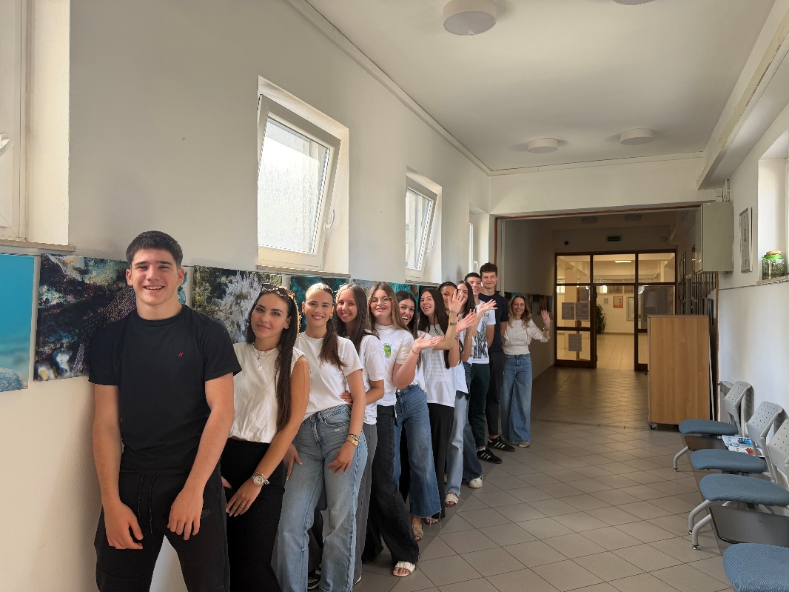

Izvješće pripremila: Anita Kocman

